

<http://www.zeyo.jp/articles/tsuno-mantennohoshi.html>

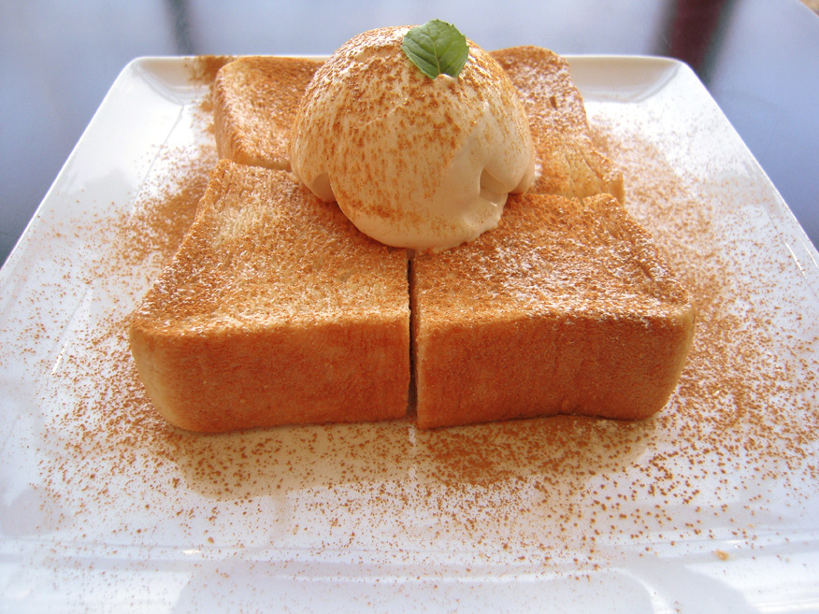

<http://kohbundo.sakura.ne.jp/lagoon/?page_id=86>

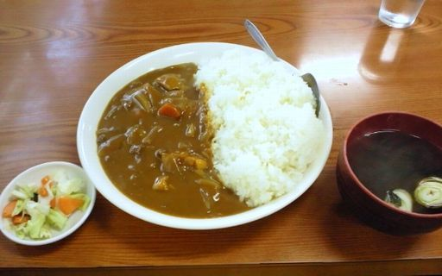

http://ameblo.jp/bossanovabossanova/entry-11344060653.html